المقطع التعلمي:الحي والقرية. مركبة الكفاءة:يرد استجابة لما يسمع
الميدان:فهم المنطوق والتعبير الشفوي يقيم مضمون النص المنطوق
النص المنطوق:العائلة الجزائرية أيام الثورة. مؤشرات الكفاءة:الإصغاء(حسن الاستماع،فهم المعنى العام للمنطوق)
الكفاءة الختامية:يفهم خطابات منطوقة يغلب عليها النمط التوجيهي ويتجاوب معها يصدر أحكاما على النص المنطوق،يثمن القيم الواردة فيه
القيم:يعتز بلغته العربية،حب الوطن،احترام رموز السيادة الوطنية.
المدة:90 د

الحصة:1
التقويـــــــــــــــم | الوضعيات التعلمية والنشاط المقتـــــــــــــرح | المراحــــــل
اكمل:في المدينة شوارع واسعة و..........و...........  في الريف منازل متفرقة و............و............ | السيــــاق:نص الوضعية المشكلةالأنطلاقية الأم .دليل الكتاب ص(23)  السند:مشهد  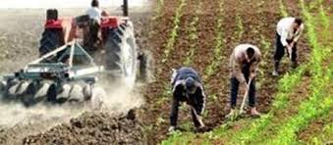  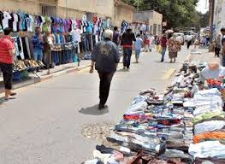  التعليمة:محاورة التلاميذ حول نص المشكلة الأم لاستخراج المهمات والتركيز على المهمة الأولى.  المهمة1:صف لزملائك شفويا وكتابيا مناظر الريف ومناظر المدينة،وتحدث عن الأنشطة التي يمارسها السكان فيهما؟ | مرحلة الأنطلاق
يستمع إلى النص ويبدي اهتماما  يجيب بجمل بسيطة تترجم المعنى العام للنص | قراء النص المنطوق (رحلة سنونو) من طرف المعلم وأثناء ذلك يجب التواصل البصري بينه وبين متعلميه مع الأستعانة بالآداء الحس حركي والقرائن اللغوية والغير لغوية.  فهم المنطوق:  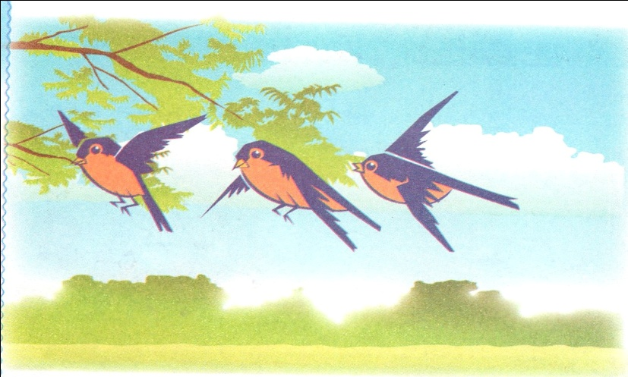  عم يتحدث النص؟ماهو عنوانه؟  تجزئة النص المنطوق قراءة والإجابة عن الأسئلة؟  الأسئلة مرفقة بالنص المنطوق،يمكن للمعلم تعديلها (حذف،إضافة،تغيير الصيغة....)  مطالبة التلاميذ بفتح الكتاب ص51 ومشاهدةالصورة.  ماسم هذا العصفور؟  لاحظوا السماء،ماذا يوجد فيها؟في رأيكم في أي فصل تهاجر هذه الطيور؟  إلى أين تهاجر؟  ماهي المناطق الدافئة في بلادنا؟ | فهم المنطــــوق | مرحلــــــة بنــاء التعلمــــــات
بناءأفكار جديدة تدعم ماورد في النص المنطوق | أتأمل وأتحدث: تفويج التلاميذ ومطالبة كل فوج بالتعبير عن الصورة  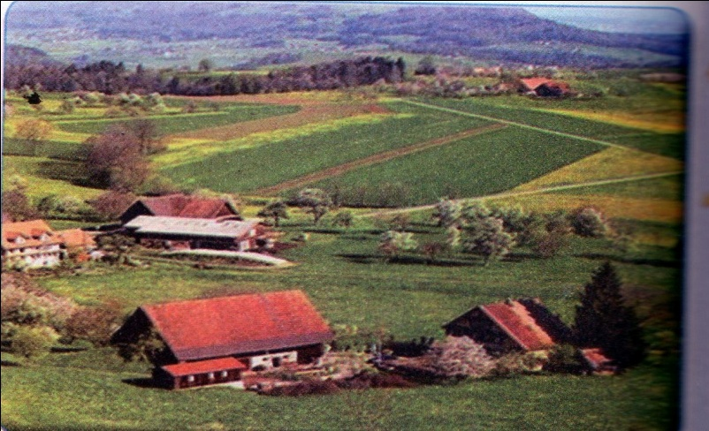  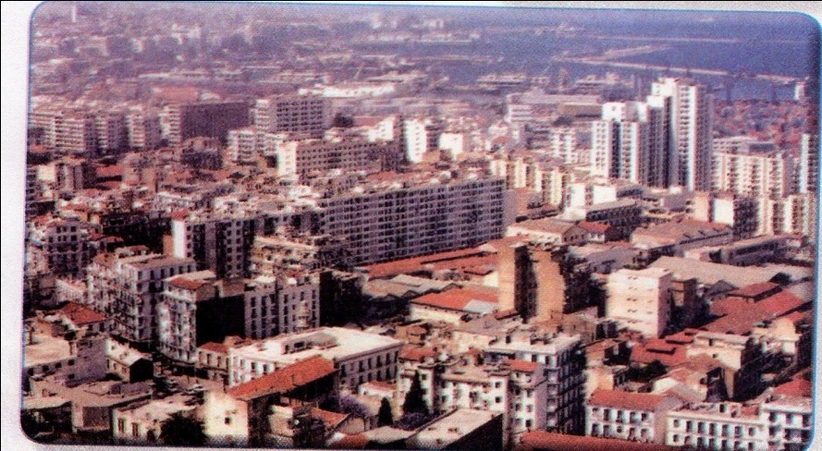  الصورة1:ماذا ترى في الصورة؟ الصورة الثانية:ماذا تشاهد في الصورة؟  هل زرت الريف يوما؟ هل زرت المدينة يوما؟  لاحظ البيوت هل هي متجمعة أم متفرقة؟ مالذي أعجبك فيها؟ مالون الحقول؟ هل تحب العيش في المدينة؟لماذا؟  ماذا يجني الفلاح من هذه الحقول؟  تدوين أحسن الإجابات وقراءتها تسجيل أحسن التعابير وقراءتها  طرح أسئلة حول الصورتين معا وتسجيل الملخص وقراءته  في الريف حقول و............................وفي المدينة عمارات عاليةو................ | التعبيـر الشفوي | التدريـــب والاستثمـــــــــــــــار

المقطع التعلمي:الحي والقرية. مركبة الكفاءة:يتواصل مع الغير،يفهم حديثه
النشــــــــــــــــاط:تعبير شفوي مؤشرات الكفاءة:يوظف الروابط والصيغ المناسبة،يستخدم الأزمنة المناسبة
الكفاءة الختامية:يقدم توجيهات انطلاقا من سندات متنوعة في وضعيات تواصلية دالة (الأمس،اليوم،غدا)، يستفهم بـ(ماذا؟)
القيم: يعتز بلغته العربية،حب الوطن،احترام رموز السيادة الوطنية.
المدة:45د
الحصة:2

التقويـــــــــــــــم | الوضعيات التعلمية والنشاط المقتـــــــــــــرح | المراحــــــل
يتذكر مضمون النص المنطوق.  يجيب عن الأسئلة. | العودة إلى النص المنطوق(رحلة سنونو)  يطرح المعلم أسئلة حول المعنى العام للنص المنطوق.  في أي فصل هاجرت السنونة مع صغارها؟.  تعجبت السنونة من علو بنايات المدينة،فقالت......................  لو تعجبت من كثرة الحقول في الريف،ماذا تقول؟ | مرحلة الأنطلاق
يجيب عن الأسئلة،يكتشف الصيغ ويوظفها. | بناء الفقرة المحتوية على الصيغ المستهدفة بطرح الأسئلة .  تحدثت السنونة مع صغارها وهي تحلق عاليا في سماء الجزائر،ماذا قالت لهم؟ص52  قالت السنونة:بـالأمس استمتعنا بمناظر المدينة،اليوم نرحل من هنا،وغدا سـنكون في مكان آخر.  حطت السنونة مع صغارها في الريف،سألها أحد صغارها فقال:................  ماذا سنفعل في هذا المكان؟  كتابة الفقرة وتلوين الصيغ المستهدفة.  أخبرْ معلمك عما فعلته في اليوم الماضي واستعمل بـالأمس.  إجابات متوقعة:بالأمس زرت خالتي،بالأمس تسوقت مع أبي،بالأمس ذهبت إلى الحمام مع أمي ...........  أخبرنا عما تفعله اليوم.(اليوم التقيت مع أصدقائي،اليوم عدت إلى المدرسة..............).  أخبرنا عما تنوي فعله غدا.(إن شاء الله).  غدا سـأعود إلى المدرسة،.............غدا سـأقدم هدية لمعلمي.......  وضعيات أخرى يراها الأستاذ مناسبة لتثبيت الصيغ.  سأل أحد الصغار أمه عما يفعلوه في الريف فقال:ماذا.............؟  شاهدت أخاك يمضغ تسأله فتقول؟ ماذا تمضغ يا أخي؟  رجع أبوك من السوق وهو يحمل قفة تسأله عما يوجد فيها . ماذا يوجد في القفة ياأبي  ماذا تطبخـين ياأمي دخلت المطبخ،رأيت أمك تطبخ تسألها فتقول:  وضعيات أخرى يراها المعلم مناسبة. | مرحلــــــة بنــاء التعلمــــــات
يتدرب على استعمال الصيغ في وضعيات مشابهة ويستثمرها في وضعيات جديدة. | يطرح المعلم أسئلة تستدعي الإجابة باستعمال الصيغ المكتشفة  العودة إلى دفتر الأنشطة وإنجاز التمرينين 1 ص 29من كتاب الأنشطة  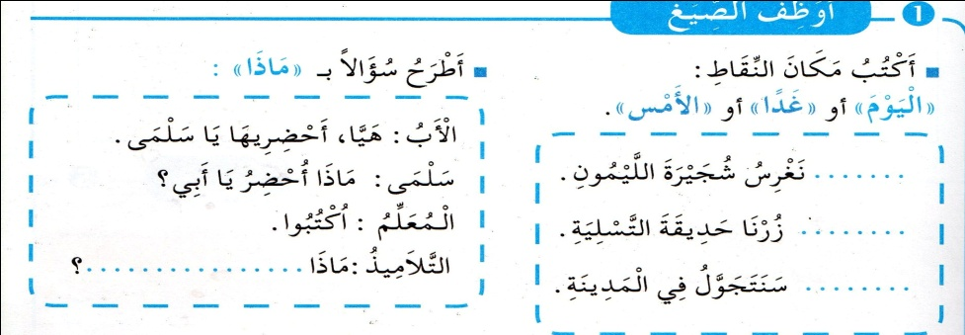 | التدريـــب والاستثمـــــــــــــــار

المقطع التعلمي: الحي والقرية. مركبة الكفاءة:يتواصل مع الغير
يفهم حديثه
النشــــــــــــــــاط:تعبير شفوي(إنتاج شفوي) مؤشرات الكفاءة:فهم تسلسل الأحداث في النص المنطوق ويبني عليها
الكفاءة الختامية:يقدم توجيهات انطلاقا من سندات متنوعة في وضعيات تواصلية دالة ينظم أفكاره ويعيد بناء النص المنطوق.
القيم: يعتز بلغته العربية،حب الوطن،احترام رموز السيادة الوطنية.
المدة:45د
الحصة:3

التقويـــــــــــــــم | الوضعيات التعلمية والنشاط المقتـــــــــــــرح |  | المراحــــــل
يتذكر النص.  يجيب عن الأسئلة. | العودة إلى النص المنطوق.  بماذا أحس الصغار؟  أين حطوا؟  كيف هي الطبيعة في الريف؟ |  | مرحلة الأنطلاق
يعبر عن الصور معتمدا على الأسئلة التوجيهية. | 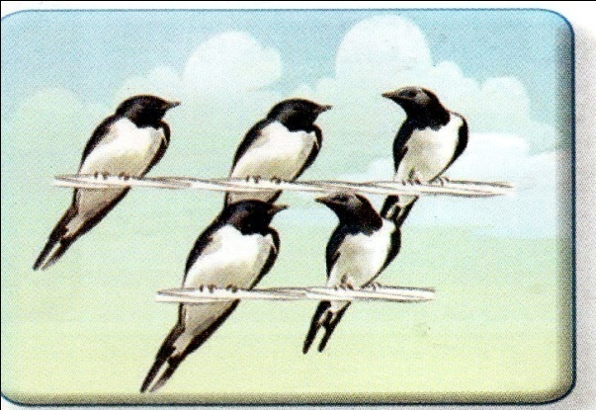 | ملاحظة الصور كلها قصد التقاط المجال العام للأحداث.  الصورة الأولى.  في أي فصل هاجرت السنونة؟  مع من هاجرت؟ | مرحلــــــة بنــاء التعلمــــــات
يعبر عن الصور معتمدا على الأسئلة التوجيهية. | 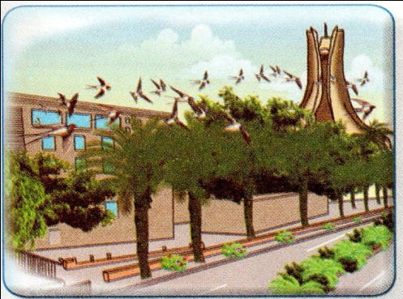 | من أين انطلقت؟  طلبت من صغارها النظر إلى المدينة،ماذا قالت؟  تعجبت من روعتها وعلو بناياتها فقالت:.........  مطالبة التلاميذ بالتعبير عن الصورتين(إدماج جزئي) | مرحلــــــة بنــاء التعلمــــــات
يعبر عن الصور معتمدا على الأسئلة التوجيهية. | 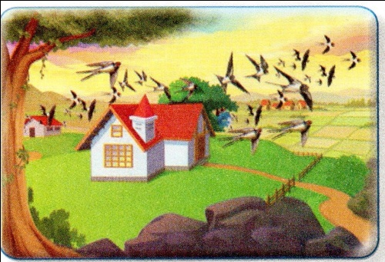 | إلى أين وصلت السنونة مع صغارها؟  اندهشت من الطبيعة الخلابة ،ماذا قالت؟  وماذا قالت عن الحقول والهواء؟  التعبير عن الصور الثلاثة.(إدماج كلى) | مرحلــــــة بنــاء التعلمــــــات
يقرأ الملخص. | كتابة الملخص وقراءته. |  | التدريـــب والاستثمـــــــــــــــار

المقطع التعلمي: الحي والقرية. مركبة الكفاءة:يفهم مايقرأ ويعيد بناء المعلومات الواردة في النص
الميدان:فهم المكتوب يستعمل استراتيجية القراءة ويقيم مضمون النص المكتوب
النشـــــــــــــاط:قراءة (آداء+فهم)بين المدينة والريف. مؤشرات الكفاءة:يؤدي آداء منغما مناسبا للمقام،ويحترم علامات
الكفاءة الختامية:يقرأ نصوصا بسيطة قراءة سليمة ويفهمها يغلب عليها النمط التوجيهي الوقف. يجيب عن الأسئلة ويحدد فكرة النص
القيم:يتحكم في الآليات الأولية للقراءة،المساهمة في حماية الوطنحب الوطن.
المدة:45د
الحصة:4

التقويـــــــــــــــم | الوضعيات التعلمية والنشاط المقتـــــــــــــرح | المراحــــــل
يجيب عن الأسئلة. | السياق: تسكن رقية في الريف/المدينة،طلبت من أبيها أن يأخذها إلى المدينة/الريف،قال الأب :غدا سنذهب إلى المدينة/الريف.  السند: صورة.  التعليمة: أعجبت رقية بـ .......... ............  ماذا قالت؟ | مرحلة الأنطلاق
يكتشف الشخصيات ويعبر عنها  يعبر عن الصور  يقرأ النص قراءة معبرة  يجيب عن الأسئلة  يوظف الكلمات الجديدة في جمل  يستخرج القيم ويتحلى بها | فتح الكتاب ص 53 وملاحظة الصورة المصاحبة للنص  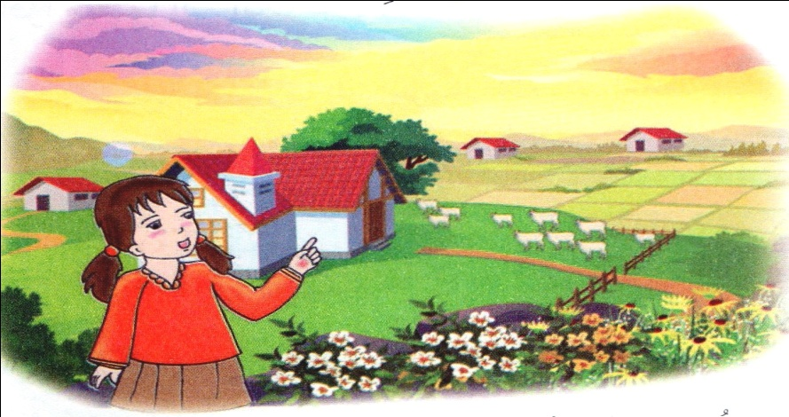  أين هي سهام؟  انظروا إلى الأزهار،كيف هي؟  تسجيل توقعات التلاميذ عن موضوع النص  قراءة النص قراءة نموذجية من طرف المعلم مستعملا  الإيحاء لتقريب المعنى  ترك فسحة للتلاميذ للقراءة الصامتة.  ماهو عنوان النص؟اذكر شخصيات النص.  مطالبة التلاميذ بالتداول على القراءة،فقرة/فقرة(يبدأ بالمتمكنين حتى  لايدفع المتأخرين إلى ارتكاب الأخطاء)  تذليل الصعوبات أثناء القراءة وشرح المفردات الجديدة  وتوظيفها في جمل حسب الجدول  مناقشة التلاميذ عن فحوى النص والمعنى الظاهري له بالأسئلة المناسبة.  الأسئلة مرافقة للنص  طرح أسئلة أخرى  مااسم الحيوان الذي ذُكر في النص؟  كيف يُسمى أبوه؟ وأمه؟  هل لهذا الحيوان فائدة؟اذكرها.  إعادة قراءة النص والوقوف عند القيم الواردة فيه قصد التحلي بها.  (حب الوطن،حمايته وبناؤه........) | مرحلــــــة بنــاء التعلمــــــات
  توظيفها في جملة | معناها | الكلمة
  أحب العيش في وطني العزيز | أحب | أهوى
يجيب عن الأسئلة  يقدم أفكارا أخرى استنادا إلى تصوراته  ينجز النشاط. | طرح أسئلة أخرى قصد الإلمام بالموضوع  إنجاز التمارين في دفتر الأنشطة،التمرين رقم 2ص29  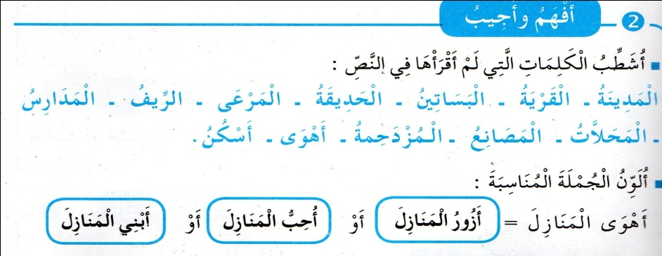 | التدريـــب والاستثمـــــــــــــــار

المقطع التعلمي: الحي والقرية. مركبة الكفاءة:يستعمل المعلومات الواردة في النص المكتوب
الميدان:فهم المكتوب
النشـــــــــــــاط:قراءة وكتابة(بين المدينة والريف) مؤشرات الكفاءة:يحدد القرائن اللغوية المميزة للنص
الكفاءة الختامية: يقرأ نصوصا بسيطة قراءة سليمة ويفهمها يغلب عليها النمط التوجيهي يميز بين الحروف المتشابهة (كتابة ونطقا)
القيم والكفاءات العرضية:يعتز بلغته ويوظف قدراته التعبيرية الشفاهية والكتابية، حب الوطن.
المدة:90د
الحصة:6
التقويـــــــــــــــم | الوضعيات التعلمية والنشاط المقتـــــــــــــرح | المراحــــــل
يتذكر أهم أحداث النص،والمعنى العام له | تلخيص النص المنطوق بأسئلة موجهة لتحديد الأفكار الأساسية.  في أي فصل هاجرت السنونة؟  من أين انطلقت وإلى أين وصلت؟ | مرحلة الأنطلاق
يقرأ النص  ينطق بالحرفين نطقا سليما مميزا بينهما نطقا وسماعا ورسما. | أراجع وأميز.  يعتني النشاط بمعالجة ظاهرة لغوية وهي الحروف المتقاربة في المخرج(ض،ث)  الإدراك وعرض النموذج  أراجع وأميز.  بناء الجملة المحتوية على الحرفين المستهدفين بمحاورة التلاميذ  إلى أين ذهبت سهام وثريا؟ولماذا؟  كتابة الجملة على السبورة قراءتها وتأطير كلماتها  استخراج الكلمتين المشتملتين على الحرفين المقصودين وتحليلهما إلى مقاطع صوتية  تحديد الحرفين وقراءتهما .(عن طريق المحو التدريجي)  الأستجابة الموجهة  قراءة كلمة(ضَبَابٌ)مع تكرار الصوت ضَـ،ضَـ،....ضباب.  عرض كلمات أخرى(فَضَاءٌ،بَيْضٌ،ضِفْدَعَةٌ،مُمَرِّضٌ).تلوين الحرف المقصود لمعرفة كيفية رسمه في وضعياته المختلفة.  قراة كلمة(ثَلَاثَةٌ)مع تكرار الصوت:ثَ،ثَ،........ثلاثة.  عرض كلمات أخرى(ثَمَانِيَةٌ،مُثَلَّثٌ،مِحْرَاثٌ).تلوين الحرف وملاحظته.  يكتب المعلم الحرفين على جدول الحروف مطالبا التلاميذ بنطق الحرف بحركته كلما كتبه.  كتابة الجملة(وَضَـعَتْ ثُـرِيَّا الْبَيْـضَ فِي الـثَّلاجَةِ)ومطالبة التلاميذ بقراءتها.  تلوين الحرفين.  الأستجابة المستقلة  العودة إلى الجملة وتمييز الحرفين.  التطبيق  العودة إلى النص المكتوب(الفقرة الثانية) ومطالبة التلاميذ باستخراج كلمة تحوي الحرف(الثاء/الضاد)وكتابتها على الألواح  أكتب جيدا  يكتب المعلم كلمات تتضمن الحرفين وباتباع طريقة المناقشة يستخرج الحرفين مع ملاحظة موقعه في الكلمة(أول،وسط،آخر الكلمة متصلا أو منفردا)  قراءة الحرفين وتلوينهما.  كتابة الحرفين على الألواح بمحاكات آداء المعلم وتشكيلهما بالعجينة إن أمكن | مرحلــــــة بنــاء التعلمــــــات
  الْعُطْلَةِ | لِقَضَـاءِ | الرِّيفِ | إِلَى | وَثُـرِيَّا | سِهَامُ | ذَهَبَتْ
  يَّا |  | ـرِ |  | ثُـ
  ءِ | ـضَـا |  | ـقَـ |  | لِـ
يقرأ وينسخ | قراءة الحروف والكلمات وكتابتها في دفتر الأنشطةتمرين 5 ص30.  كتابة الحروف والكلمات التي تحويها على كراس القسم باتباع الخطوات المألوفة.  نموذج لكراس القسم أو مايراه المعلم مناسبا.  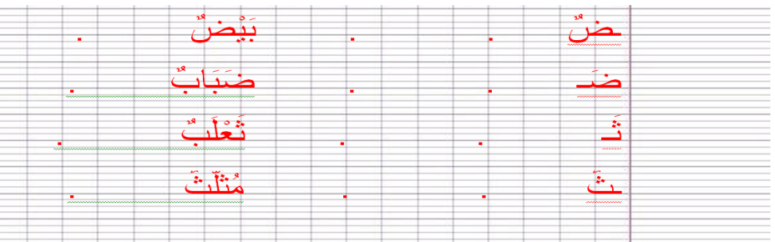 | التدريـــب والاستثمـــــــــــــــار

المقطع التعلمي: الحي والقرية. مركبة الكفاءة:يستعمل المعلومات الواردة في النص المكتوب
الميدان:فهم المكتوب. مؤشرات الكفاءة:يقرأ النص ويحترم المدود، يكتشف الجملة
النشـــــــــــــاط:قراءة وكتابة(بين المدينة والريف) الاسمية+جار ومجرور وينتجها.
الكفاءة الختامية: يقرأ نصوصا بسيطة قراءة سليمة ويفهمها يغلب عليها النمط التوجيهي
القيم والكفاءات العرضية: يعتز بلغته ويوظف قدراته التعبيرية الشفاهية والكتابية، حب الوطن.
المدة:90د
الحصة:8

التقويـــــــــــــــم | الوضعيات التعلمية والنشاط المقتـــــــــــــرح | المراحــــــل
يجيب عن الأسئلة | اذكر مرافق توجد في المدينة؟  اذكر مرافق توجد في الريف؟ | مرحلة الأنطلاق
يقرأ الفقرة محترما الفواصل والمدود.  وكذا فقرة أحسن قراءتي.  يجيب عن الأسئلة.  ينتج جملا اسمية بسيطة+جار ومجرور. | المرحلة الأولى  يعودالمعلم إلى النص المكتوب ويقرأه قراءة مسترسلة.  يعيد قراءة الفقرة الأولى قراءة جوهرية (الإشارة إلى الفواصل الواردة في الفقرة)ويطلب من التلاميذ قراءتها قراءة سليمة مع احترام الفواصل والمدود والزمن المخصص لها.  يثمن قراءة المتفوقين ويصحح أخطاء المتعثرين  قراءة الفقرة الموجودة في كتاب التلميذ ص54. (أحسن قراءتي)  يتداول بقية التلاميذ على قراءتها محترمين الفواصل،ومسترسلين في قراءتهم.  المرحلة الثانية:استعمال الظواهر النحوية والصرفية(أركب)ص52  يراجع المعلم رفقة تلاميذه الجملة الاسمية البسيطة(مبتدأ +خبر)  العودة إلى النص المنطوق (التركيز على الفقرة الأخيرة).  أخبرت السنونة صغارها عن الطبيعة،ماذاقالت؟ الطبيعة خلابة.  وماذا قالت عن الهواء؟ الهواءنقي.  لو أخبرتهم عن اتساع الشوارع تقول: الشوارع واسعة.  عن علو العمارات تقول: العمارات عالية.  يكتب المعلم الجمل ويرقمها(1،2،3،4).  يقول الأستاذ:الطبيعة خلابة،أين؟ الطبيعة خلابة في الريف.  قلنا الشوارعُ واسعةٌ،أين؟ الشوارع واسعة في المدينة.  أمثلة أخرى لتثبيت المستهدف.  اكمل بما يناسب.  الرِّمال كثيرة............  القطار متوقف..........  النجوم متلألئة.......... | مرحلــــــة بنــاء التعلمــــــات
يوظف التراكيب والظواهر المستهدفة | إنجازالتمارين في دفتر الأنشطة تمرين 3 ص 29.  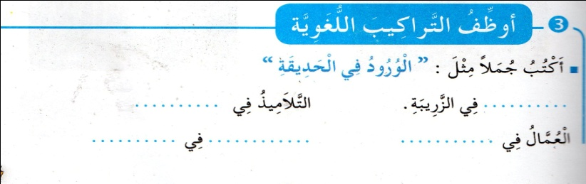  يمكن للمعلم أن يكلف التلاميذ بإنجاز التمرين التالي على الكراسات.  اكمل الجمل:  الأسماك كثيرة.................  الصور معلقة...................  العائلة مجتمعة.................  الأمطار غزيرة................. | التدريـــب والاستثمـــــــــــــــار

المقطع التعلمي: الحي والقرية. مركبة الكفاءة:يتعرف على مختلف أشكال الحروف والضوابط للكتابة
بالعربية ويتحكم في مستويات اللغة الكتابية الميــــدان:تعبير كتابي
النشـــــــــــــــاط:إملاء مؤشرات الكفاءة:يحترم قواعد رسم الحروف والكلمات وتناسقها
الكفاءة الختامية:ينتج كتابة كلمات وجمل يستعمل علامات الوقف(المطة والنقطة كبداية)
القيم والكفاءات العرضية:يوظف قدراته الكتابية ويتحكم فيها، يكتب كلمات تشمل الحرفين(ض،ث)في وضعيات مختلفة
المدة:45د+45د
الحصتان:7/9

التقويـــــــــــــــم | الوضعيات التعلمية والنشاط المقتـــــــــــــرح | المراحــــــل
تمييز الحرفين عن غيرهما سماعا وكتابة | اكتب كلمة تشمل حرف الضاد.  اكتب كلمة تشمل حرف الثاء. | مرحلة الأنطلاق
يثبت الحرف عن طريق الذاكرة البصرية برؤيته والذاكرة العضلية بكتابته.  يكتب الصوت الناقص. | تثبيت الحرفين.  01- يكتب المعلم الكلمات(ضيعة،رضا)،(ثريا،مثلث) كل كلمتين على حدة ويقول:هناك حرف تكرر في الكلمتين (ضيعة،رضا).اكتبه على لوحتك.  نفس العمل مع الكلمتين (ثريا،مثلث).  وضعيات أخرى مشابهة.  02-يعرض المعلم كلمات على السبورة (بصوت ناقص) (الاستعانة بصور)أو  مايراه المعلم مناسبا.        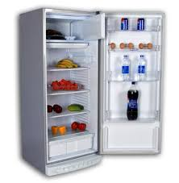  .ـلّاجَةٌ .ـرْسٌ مُـ.ـلَّـ. . بِطٌ  اكمل الكلمات بما يناسب(ـثَـ ، ضَا ، ـثٌ ، ضِـ ، ثَـ )  تتم المناقشة جماعيا على السبورة كلمة/كلمة  يتم العمل الفردي على الألواح.......أكمل كتابة الكلمة بالحرف المناسب  مراقبة فتصحيح | مرحلــــــة بنــاء التعلمــــــات
يثبت الحرفين ويتعرف على بداية ونهاية كتابة الحرف داخل الكلمة.  يحرص على الأبعاد والمسافة لكل حرف | يملي المعلم كلمات تشمل الحرفين وكتابتها على كراسات القسم(ح7)  إنجاز تمرين الإملاء في دفتر الأنشطة تمرين 6 ص30.  يمكن للمعلم استغلال دفتر الأنشطة في الحصة التاسعة. | التدريـــب والاستثمـــــــــــــــار

المقطع التعلمي: الحي والقرية. مركبة الكفاءة:يتعرف على مختلف أشكال الحروف والضوابط للكتابة ميــــدان:التعبير الكتابي بالعربية ،ينتج منصوصات حسب وضعية التواصل
النشـــــــــــــــاط:تعبير كتابي مؤشرات الكفاءة:يختار بين المدينة والريف ويصف مايراه.
الكفاءة الختامية:ينتج كتابة كلمات وجمل يحترم قواعد رسم الحروف والكلمات يحترم استقامة الخط على السطر
القيم والكفاءات العرضية: يوظف قدراته التعبيرية الشفهية والكتابية،حب الوطن.
المدة:45د
الحصة: 11
التقويـــــــــــــــم | الوضعيات التعلمية والنشاط المقتـــــــــــــرح | المراحــــــل
يكتشف الترابط بين كلمات الجملة.  يرتب ويقرأ | يكتب المعلم الجمل التالية.  أحمد،تجوّل،الحديقة،في ،العامة. | مرحلة الأنطلاق
يلاحظ المتعلم الصور.  يختار المكان الذي يحب العيش فيه.  يكتب فقرة مكونة من ثلاث إلى أربع جمل مستعينا بالصور.  يستعمل أدوات الربط  يقرأ الفقرة. | أتدرب على الإنتاج الكتابي.  العودة إلى النص المقروء.  وصفت سهام الريف،ماذا قالت؟  أختها ثريا تحب المدينة ،لماذا؟  وأنت أين تحب العيش؟ لماذا؟  لاحظ الصور وعبر عن كل صورة بجملة.  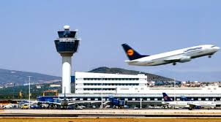  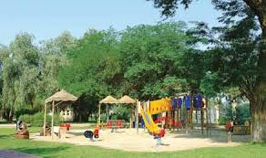  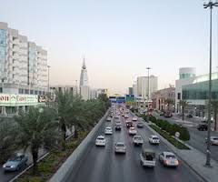  ................................ ................................ .................................  اكمل:أحب العيش في المدينة،ففيها يوجد..........................................................  ........................................................................................................  لاحظ الصور وعبر عن كل صورة بجملة.  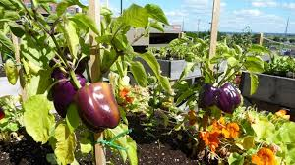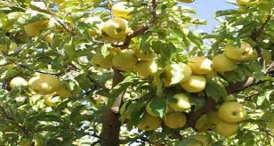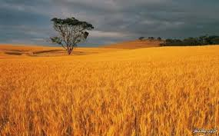  .............................. ................................ ..................................  اكمل:يوجد في الريف..............................................................................  ..................................................................................................... | مرحلــــــة بنــاء التعلمــــــات
يكتب الجمل ليتحصل على فقرة تامة المعنى. | يوزع المعلم كراسات التعبير على التلاميذ.  يعلق الصور على السبورة.  يطلب من التلاميذ اختيار المكان وكتابة الفقرة.  يرافق الأستاذ متعلميه أثناء الإنجاز. | التدريـــب والاستثمـــــــــــــــار

هذه عينة من صور وللأستاذ حرية التصرف
المقطع التعلمي: الحي والقرية. مركبة الكفاءة:يفهم مايقرأ
النشـــــــــــــــاط:محفوظات مؤشرات الكفاءة:يقرأ المحفوظةويحفظها
الكفاءة الختامية:يقرأنصوصا بسيطة ويفهمها. يفهم معناها الإجمالي ويدرك القيم التي تتضمنها
القيم والكفاءات العرضية:يوظف قدراته الشفوية ويتحكم فيها،يحترم والديه ويطيعهما.
المدة:45د+45د
الحصتان:5/12

التقويـــــــــــــــم | الوضعيات التعلمية والنشاط المقتـــــــــــــرح | المراحــــــل
ذكرني يا.......بأنشودة طاعة الوالدين. | في أي فصل تنمو الأزهار؟  اذكر بعض ألوانها؟  كيف هي رائحتها؟  ماهو واجبك نحو الأزهار؟ | مرحلة الأنطلاق
يكتشف المحفوظة  ينصت إلى قراءة الأستاذ ،يدرك المعنى الإجمالي ويجيب عن الأسئلة  يحفظ المقطع الأول من المحفوظة | مرحلة التقديم وشرح المعنى الأجمالي  يكشف الأستاذ عن نص المقطوعة مكتوبة بشكل جميل وواضح لإضفاء الجانب الجمالي عليها.  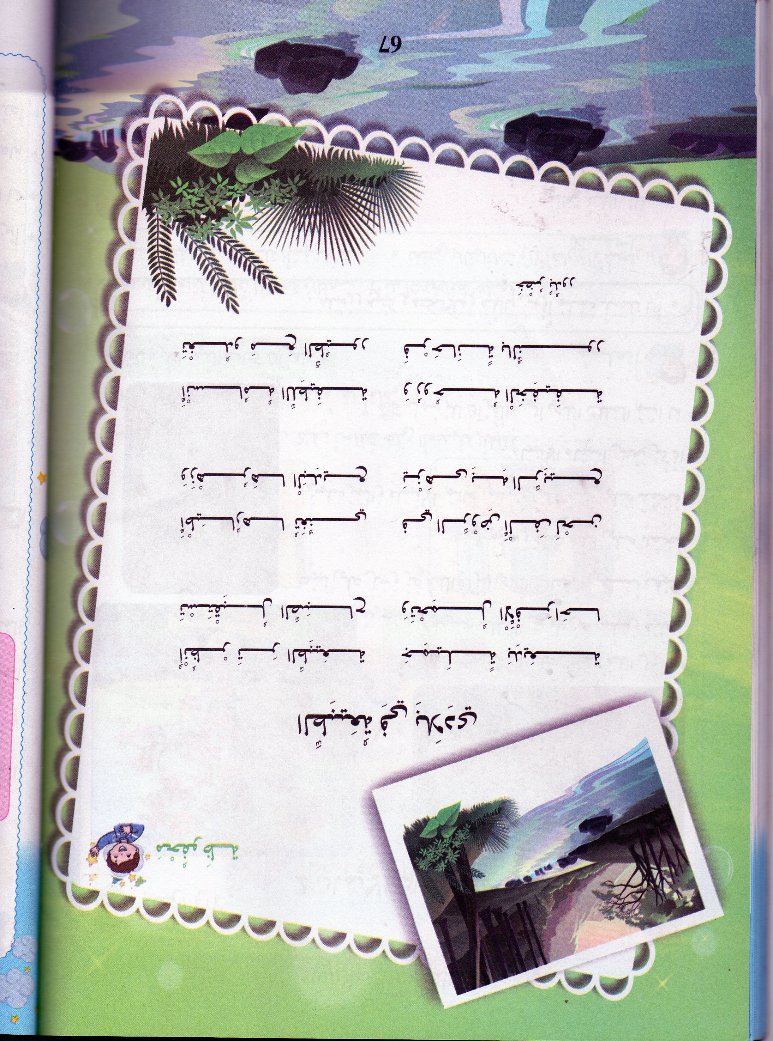  قراءة المحفوظة من طرف الأستاذ قراءة واضحة تتخللها الإيماءات لتقريب المعنى  تقديم المعنى الإجمالي للقطعة تتخللها أسئلة لقياس الفهم.  إلى ماذا طُلب منا النظر؟  ماذا تفعل أطيارها؟وأين؟  وكيف هو زهرها؟مالذي يزهى به؟  كيف هي أنسامه؟روحه؟  مرحلة التجزئة والتحفيظ.  يجزئ الأستاذ القطعة إلى ثلاثة أجزاء.  يكتب الجزء الأول على جانب آخر من السبورة ويتم تحفيظه | مرحلــــــة بنــاء التعلمــــــات
يؤدي المقطع الأول آداء سليما | آداء المقطع الأول من المحفوظة | التدريـــب والاستثمـــــــار

ملاحظة:تحصص الحصة الأولى(5)للتقديم والتحفيظ
تخصص الحصة الثانية(12)للإستظهار والمسرحة
تُقدم باقي الأجزاء على مدار اسابيع المقطع بنفس الطريقة

المقطع التعلمي: الحي والقرية. مركبة الكفاءة :ينمي قدراته ويستثمرها
النشـــــــــــــــاط:إدماج(ح10) مؤشرات الكفاءة:يسترجع معلومات سابقة ويوظفها
الكفاءة الختامية:يدمج مكتسباته في حل وضعيات متعلقة بـ(اللغة،التربية الأسلامية،التربية المدنية) ينجز الأنشطة فرديا على أوراق
القيم والكفاءات العرضية:يوظف قدراته ويتحكم فيها ،يتحلى بروح المسؤولية ويتقن عمله،يساهم في العمل الجماعي.
المدة:45د
الحصة:10

التقويـــــــــــــــم | الوضعيات التعلمية والنشاط المقتـــــــــــــرح | المراحــــــل
يسترجع المعلومات | يحاور الأستاذ التلاميذ حول مضامين الدروس السابقة لقياس مدى التذكر لديهم  استعمال الرصيد اللغوي.  الظواهرالنحوية والصرفية...... | مرحلة الأنطلاق
يكتشف الأنشطة وينصت إلى شرح المعلم.  ينجز النشاط الأول.  يراقب عمله ويصحح إن أخطأ  النشاط الثاني  النشاط الثالث | يوزع الأستاذ أوراق الوضعية الإدماجية على التلاميذ ويشرح لهم الأنشطة مرحليا .  يطلب منهم إنجاز النشاط الأول تليه المراقبة والتصحيح الجماعي على السبورة فالفردي ،نفس العمل مع بقية الأنشطة.  الأنشطة:  اللغة العربية.  أَربطُ بين المتحدِّث وما قاله.  سِهَامُ الرِّيفُ وّالْمَدينَةُ،كِلاهُما جُزْءٌ مِنْ وَطَنِنا الْغالِي.  ثُرِيَّا أَهْوَى مَنَازِلَهُ الْجَمِيلَةَ وَالْمُتَباعِدَةَ عَنْ بَعْضِها.  الْأَبُ أَمَّا أَنَا فَأُحِبُّ حَيَّنا في الْمَدِينَةِ  أُرَتِّبُ الْكَلِماتِ لِأَتَحَصَّلَ عَلَى جُمْلَةٍ مُفِيدَةٍ.  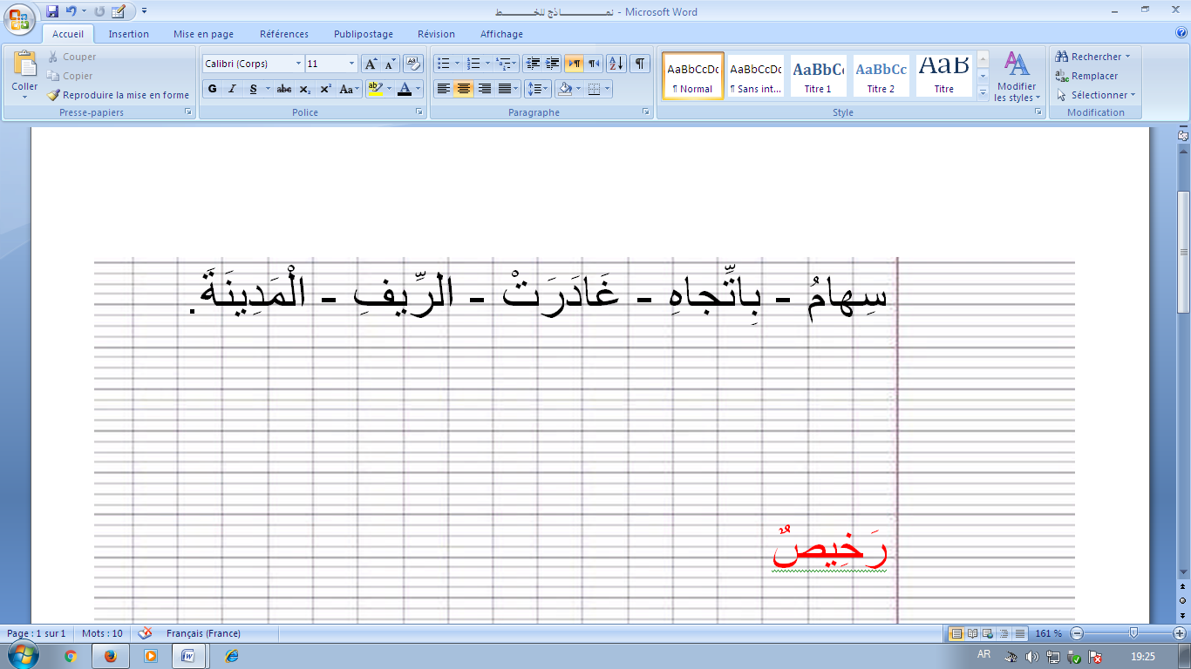  التربية الإسلامية. ضَعْ صَحْ أَوْ خَطَأْ أَمَامَ كُلِّ عِبارَةٍ.  قُرَيْشٌ قَبِيلَةٌ تَسْكُنُ فِي مَكَّةَ  كَانَتْ قُرَيْشٌ تَقُومُ بِثَلَاثِ رَحَلَاتٍ  رَبِحَتْ قُرَيْشٌ أَمْوَالًا قَلِيلَةً  أَمَرَهُمْ اللهُ أَنْ يَشْكُرُوهُ  التربية المدنية.اكملِ العِبارةَ  الشَّجَرَةُ صَدِيقَةُ الإِنْسانِ تُعْطِيهِ:..................و....................و......................  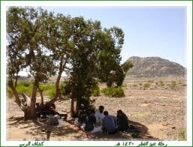  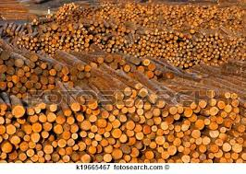  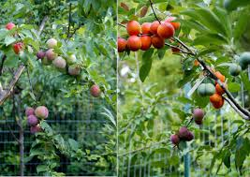 | مرحلــــــة بنــاء التعلمــــــات
مراقبة آداء المتعلم،يثي على المجتهدين لخلق جو من التنافس | اكمل الآية:يرفع الله الذين....................................... | التدريـــب والاستثمــــــــار

ورقة الإدماج في الأسفل
اللغة العربية. أَربطُ بين المتحدِّث وما قاله.

سِهَامُ الرِّيفُ وّالْمَدينَةُ،كِلاهُما جُزْءٌ مِنْ وَطَنِنا الْغالِي.

ثُرِيَّا أَهْوَى مَنَازِلَهُ الْجَمِيلَةَ وَالْمُتَباعِدَةَ عَنْ بَعْضِها.

الْأَبُ أَمَّا أَنَا فَأُحِبُّ حَيَّنا في الْمَدِينَةِ
أُرَتِّبُ الْكَلِماتِ لِأَتَحَصَّلَ عَلَى جُمْلَةٍ مُفِيدَةٍ.
التربية الإسلامية. ضَعْ صَحْ أَوْ خَطَأْ أَمَامَ كُلِّ عِبارَةٍ.

قُرَيْشٌ قَبِيلَةٌ تَسْكُنُ فِي مَكَّةَ

كَانَتْ قُرَيْشٌ تَقُومُ بِثَلَاثِ رَحَلَاتٍ

رَبِحَتْ قُرَيْشٌ أَمْوَالًا قَلِيلَةً

أَمَرَهُمْ اللهُ أَنْ يَشْكُرُوهُ
التربية المدنية.اكملِ العِبارةَ
الشَّجَرَةُ صَدِيقَةُ الإِنْسانِ تُعْطِيهِ:..................و....................و............................وَتُزَيِّنُ الطَّبِيعَةَ.

المقطع التعلمي:الحياة المدرسية مركبة الكفاءة:الأستظهار السليم للقرآن الكريم والحديث الشريف
الدرس:سورة قريش استعمال المحفوظ في مواقف سلوكية
النشــــــــــــــــاط:تربية إسلامية مؤشرات الكفاءة:القراءة السليمة للمحفوظ
الكفاءة الختامية:يستظهر المتعلم ي وضعيات تواصلية ماحفظ من القرآن والحديث حسن الاستعمال في الموافقف المتعلقة بالسلوكات والآداب
القيم:الأعتزاز بالإسلام والانتماء الحضاري الوطني،نبذ العنف والتعامل بوعي ومسؤولية
التقويـــــــــــــــم | الوضعيات التعلمية والنشاط المقتـــــــــــــرح | المراحــــــل
متعنا يا.......بتلاوة سورة المسد. | السياق:في عطلة الصيف أخذك أبوك إلى الكتاب،عندما وصلت رأيت أطفالا يحملون ألواحا ويقرؤون .  السند:كتاب القرآن الكريم،مشهد أطفال داخل الكتاب  يقرؤون القرآن التعليمة:ماذا يفعل هؤلاء الأولاد  كيف تنادي الرجل الذي يعلمك القرآن إجابات حسب المناطق(الشيخ،الطالب،معلم القرآن،سيدي....) | مرحلة الأنطلاق
هل تحب الرسول (ص)؟  ماذا تقول عند سماع كلمة:الرسول؟  رتل على مسامعنا الآية الأولى  رتل على مسامعنا الآية الثانية | مرحلة التلاوة والاستماع:يكشف الأستاذ عن السورة ويُسمعهم آيات السورة بالجهازالمناسب عدة مرات(حبذا لو يكون التسميع بالصوت والصورة)  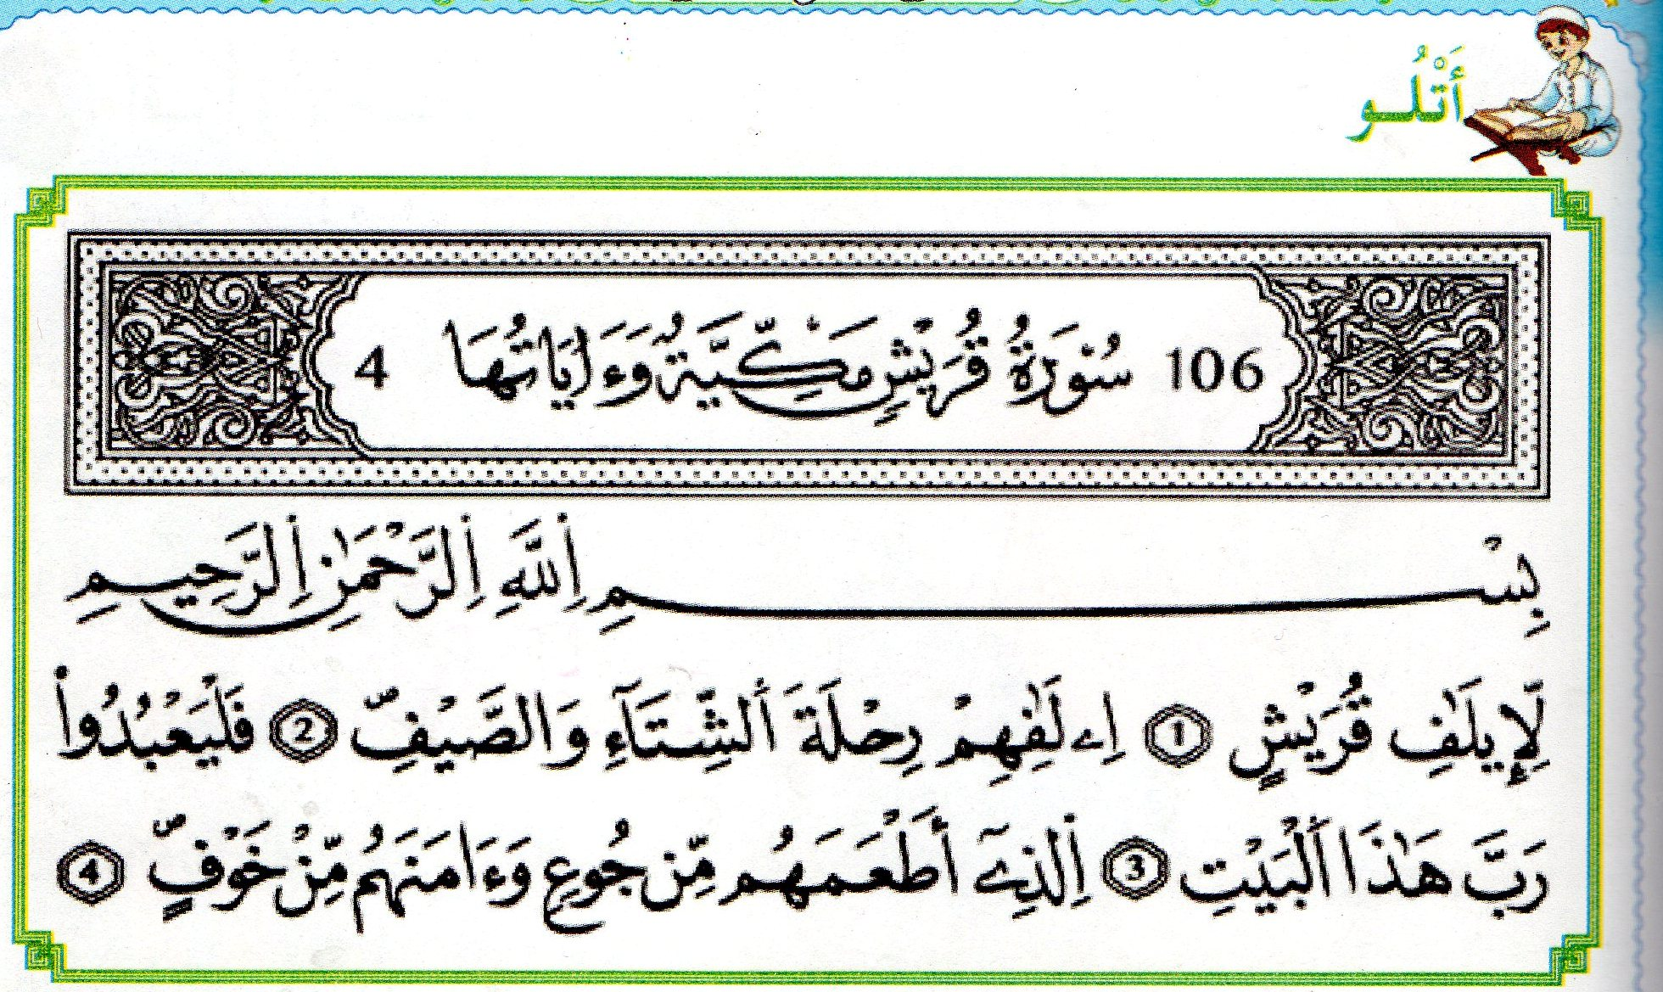  المعنى الإجمالى للسورة(أفهم السورة):يقدم المعلم المعنى الإجمالي للسورة(كانت قريش تقوم برحلتين تجاريتين كبيرتين،واحدة في الشتاء والأخرى في الصيف،وكانت تربح منهما أموالا كثيرة،فأمرهم الله بأن يشكروه على نعمة الرزق والأمن)  محاورة المتعلمين حول المعنى الإجمالي للسورة  ماذا كانت تفعل قبيلة قريش؟  في أي وقت كانت تقوم بهاتين الرحلتين؟  هل كانت تربح أموالا قليلة؟  هل تدخل الجنة؟لماذا؟  هل يدخل الجنة من لايؤمن بالله؟  أتعلم  كتابة ماتوصل إليه التلاميذ على السبورة وقراءته  التحفيظ:يكتب الأستاذ الآية الأولى على السبورة ويؤطر كلماتها  يقرأ المعلم الآية ثم يطلب من التلاميذ التداول على قراءتها،ويعمد في كل مرة إلى محو كلمة.  في الأخير يطلب من المتمكنين قراءة الآيةويحرص على حسن الآداء وجودة الحفظ  نفس العمل مع الآية الثانية | مرحلــــــة بنــاء التعلمــــــات
  قريش | لإيلاف
متعنا يا.... بتلاوة ماتحفظه من سورة المسد | مطالبة المتعلمين بربط الآيتين وقراءتهما ،يبدأ بالمتمكنين حتى لايدفع بالمتأخرين إلى ارتكاب الأخطاء.  يتلو المعلم السورة كاملة ويطلب من التلاميذ تكرار قراءة الآيتين خارج الصف | التدريـــب والاستثمـــــــــــــــار
تخصص الحصة الثانية لتحفيظ مابقي من سورة المسد

المقطع التعلمي: الحي والقرية. مركبة الكفاءة:يتعرف على العناصر التي تشكل البيئة
الميدان:الحياة الجماعية يقترح قائمة إجراءات للحفاظ على البيئة
الدرس:الشجرة صديقة الإنسان. مؤشرات الكفاءة: يربط بين النظافة وعناصر البيئة
الكفاءة الختامية: يميز بين الحق والواجب من خلال نظام الحياة في القسم . ،يعتني بالأشجار ويذكر فوائدها
القيم والكفاءات العرضية:يكتشف محيطه تدريجيا من القريب إلى البعيد،يعتني بالمساحات الخضراء.
التقويـــــــــــــــم | الوضعيات التعلمية والنشاط المقتـــــــــــــرح | المراحــــــل
يلاحظ /يستمع ويجيب عن السؤال. | السيــــاق:زرت عمك الذي يسكن الريف،عندما وصلت وجدته في البستان يغرس شجيرات.  السنـــد:صورة ص56.  التعليمـــة:هل تساعد عمك؟كيف تساعده؟ | مرحلة الأنطلاق
يستمع إلى قراءة المعلم.  يلاحظ الصورة ويجيب عن الأسئلة. | أقرأ وألاحظ.  مشاهدة المتعلمين للصور الموجودة في الكتاب.  مطالبة التلاميذ بقراءة النص المصاحب للصورة.  طرح أسئلة حول معنى النص الظاهري.  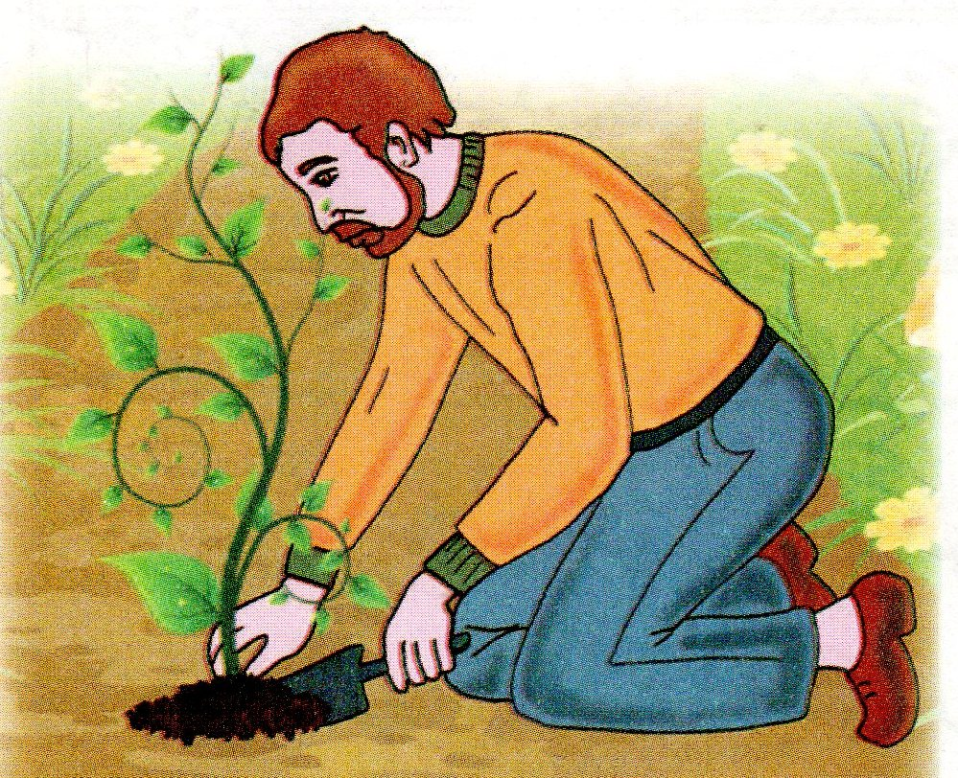  ماذا غرس الأب ؟وأين؟  كيف كان يعتني بها؟  كلمته سهام،ماذا قالت له؟  وبماذا رد عليها؟  تأملوا الصورة الأولى. ماذا تشاهد في الصورة؟  أين هو الأب؟ماذا غرس في حديقة بيته؟  لماذا نغرس الأزهار والأشجار؟  سم أشجارا تعرفها؟  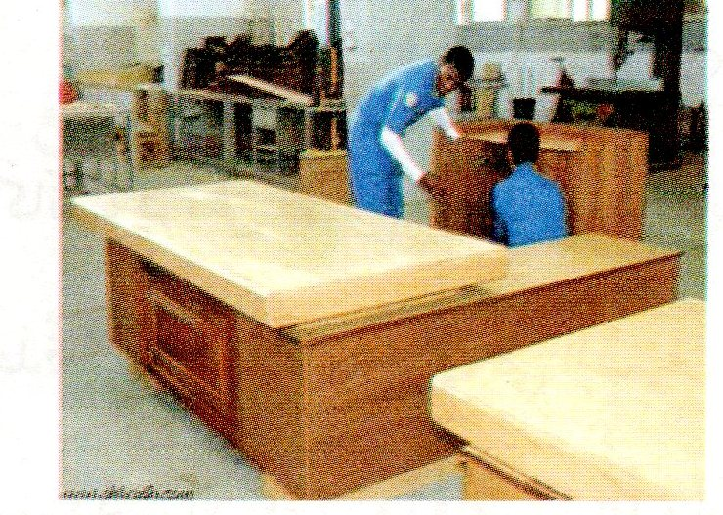  هل تعرف أشجارا أخرى تنمو في أماكن بعيدة؟  الصورة الثانية.  ماذا ترى في الصورة؟  بماذا يصنع النجار المكتب والخزانة؟  من أين يأتي بالأخشاب؟ | مرحلــــــة بنــاء التعلمــــــات
قراءة الملخص.  تقويم الإنجاز. | يطرح المعلم أسئلة هادفة للوصول إلى الملخص.  ماهو عنوان درسنا اليوم؟  قلتم الشجرة صديقة الإنسان،ماذا تعطيه؟  هل تعتني بالشجرة؟كيف؟  انجاز التمرين في دفتر الأنشطة. | التدريـــب والاستثمـــــــــــــــار

المقطع التعلمي:حملة التشجير. مركبة الكفاءة: التعرف على مظاهر نمو النبات.
الميدان:الإنسان والمحيط. الاعتناءبها ككائنات حية.متابعة مشروع (زراعة نبات)
الدرس:مشروع زراعة نبات.
مؤشرات الكفاءة: يذكر أهمية الغرس والبذر ووسائلهما
الكفاءة الختامية: يحافظ على محيطه القريب بتجنيد معارفه المتعلقة بالمظاهر الكبرى لحياة النبات.
القيم والكفاءات العرضية:يتفاعل بشكل مسؤول مع المحيط،يقوم بممارسات يدوية على عينات طبيعية،يعتني بالنبات.
التقويـــــــــــــــم | الوضعيات التعلمية والنشاط المقتـــــــــــــرح | المراحــــــل
يشاهد و يجيب عن السؤال. | السيــــاق:  تناولت في وجبة الغذاء مرق العدس/الحمص/....أعجبك فقررت غرس بذوره.  السنـــد:عينة من المرق.  التعليمـــة:لماذا أردت غرس بذور العدس/الحمص ......... | مرحلة الأنطلاق
يلاحظ ويجيب عن السؤال.  يتعرف على الوسائل ويسميها.  يدرك أهمية العمل الجماعي. | - اكتشف.  يقدم المعلم لتلاميذه عينات من البذور في أكياس بلاستيكية شفافة،ومجموعة من الخضر والفواكه.  الملاحظة والبحث.  لاحظوا ما يوجد داخل الأكياس.  سم هذه البذور؟  لنتحصل على بذور أكثر ماذا يجب علينا فعله؟  وهذه الخضر من أنتجها؟  كُلْ من هذه الفاكهة(فاكهة موسمية إن أمكن)هل هي لذيذة؟  سم الشجرة التي قطفنا منها هذه الفاكهة؟  أين نجد هذه الشجرة؟من يعتني بها؟  في هذه الحصة سنتعرف على الوسائل اللازمة لبذر (غرس)بذور مختلفة.  يضع المعلم أمام مرآى التلاميذ الوسائل الضرورية للبذر(رفش،قادوم،المجرفة،المشط،المرش،أنواع من التربة،علب ياغورت أو كؤوس بلاستيكية......)بالإضافة إلى البذور.  سم الأدوات المستعملة.  يفوج تلاميذ قسمه ويعين رئيس الفوج.  يوزع المهام على الأفواج  يحثهم على رعاية النبات بسقيه وعدم الدوس عليه.........  يمكن للمعلم تهيئة مكان للبذر إن وجد في ساحة المدرسة. | مرحلــــــة بنــاء التعلمــــــات
تقويم الأعمال | يطرح المعلم أسئلة هادفة للوصول إلى معرفة أهمية البذر والغرس.  لماذا نزرع البذور ونعتني بها؟  اذكر فوائد الشجرة؟ | التدريـــب والاستثمـــــــــــــــار

تخصص الحصة الثانية لعملية البذر

المقطع التعلمي:حملة التشجير. مركبة الكفاءة: يحدد المهمة ويستخرج المعلومات من سند معطى.
الميدان:تنظيم معطيات يعد سيرورة شخصية لاستخراج معلومات موجودة في سند.
الدرس:استخراج معطيات. مؤشرات الكفاءة:يختار المعلومة المناسبة،يقرأ سندات(مخطط،جدول)
يستعمل المعلومة بصفة سليمة
الكفاءة الختامية:يحل مشكلات باستعمال معلومات منظمة في جداول،ينظم معطيات في جدول.
القيم والكفاءات العرضية:يلاحظ ويكتشف،يتحقق من صحة النتائج ويصادق عليها،يستعمل الترميز العالمي،يتعاون مع أقرانه.
التقويـــــــــــــــم | الوضعيات التعلمية والنشاط المقتـــــــــــــرح | المراحــــــل
ينصت إلى المعلم.  ينجز المطلوب في الوقت المحدد.  يكتب العدد بالشكل الصحيح. | السيـــــــاق:كتب المعلم أعدادا مكونة من رقمين على السبورة،وطلب منكم الرجوع إلى الخلف بثلاث خطوات طولها 10.  74  52  47  39  السنـــــــد:أعداد مكتوبة داخل بطاقات+شريط الأعداد.  التعليمة:اكتب على لوحتك العدد الذي يسبق 74 بخطوة طولها 10،واصل كتابة العدد الذي سبقه ثم العدد الذي يسبقه  يوجه عناية التلاميذ إلى كون رقم الآحاد لايتغير والذي يتغير هو رقم العشرات.  مثلا: 36 46 56 66 | مرحلة الأنطلاق
يتأمل الجدول ويسمي الأشياء.  يلون الشريطين ،يحدد خانة الألتقاء ويسمي مابداخلها.  ينهي إجراءاته في الوقت المحدد  يكتشف المهمة وينجز المطلوب. | - مرحلة البحث والأكتشاف.عمل بالأفواج.  1-يوزع المعلم الجداول التي حضرها مسبقا.(أكتشف).  بعد التأمل يطلب منهم تسمية الأشياء الموجودة داخل الجدول.  بعدها يطلب منهم تلوين الشريط العمودي (5)بالأزرق والشريط الأفقي(ب)بالأصفر.  يطلب منهم تحديد خانة التقاء الشريطين الأزرق والأصفر وما يوجد فيها.  يقول المعلم:الممحاة في الخانة 5ب.  يطلب من تلاميذه تسمية الشيئ الموجود في الخانة 2هـ،ثم الخانة 3ج.  يطلب منهم تسمية الخانة الموجود بها الكتاب ثم المحفظة فالصافرة.  -الإجراءات(البحث):يمرر اصبعه على الشريطين العمودي والأفقي يحدد خانة الألتقاء ويسمي الشيء،يلون الشريطين ويحدد خانة الألتقاءويسمي ،يمرر قلم الرصاص ....إجراءات أخرى.  -المناقشة والتبادل: يعرض كل فوج نتائجه على السبورة(المعلم يضع المخطط)  -الحوصلة والتأسيس:في هذه المرحلة يتم التصديق على النتائج الصحيحة وابعاد الخاطئة.  ينقل المتعلمون ماتوصلوا إليه على الكتاب ص 46.  مرحلة الإنجاز.(عمل فردي).  01- يشرح المعلم النشاط الأول.ويوضح لهم أن النقطة( 4أ )هي نقطة التقاء العمود 4 مع السطر أ يطلب منهم تعيين النقطة بقلم الرصاص نفس العمل مع النقطة( 4ب ) ثم يطلب منهم ربط النقطتين بخط وهكذا مع بقية النقط  02- يشرح المعلم طريقة العمل ثم يطلب من متعلميه إنجازه.  التصحيح الجماعي على السبورة فالفردي على الكتاب بلون أخضر.  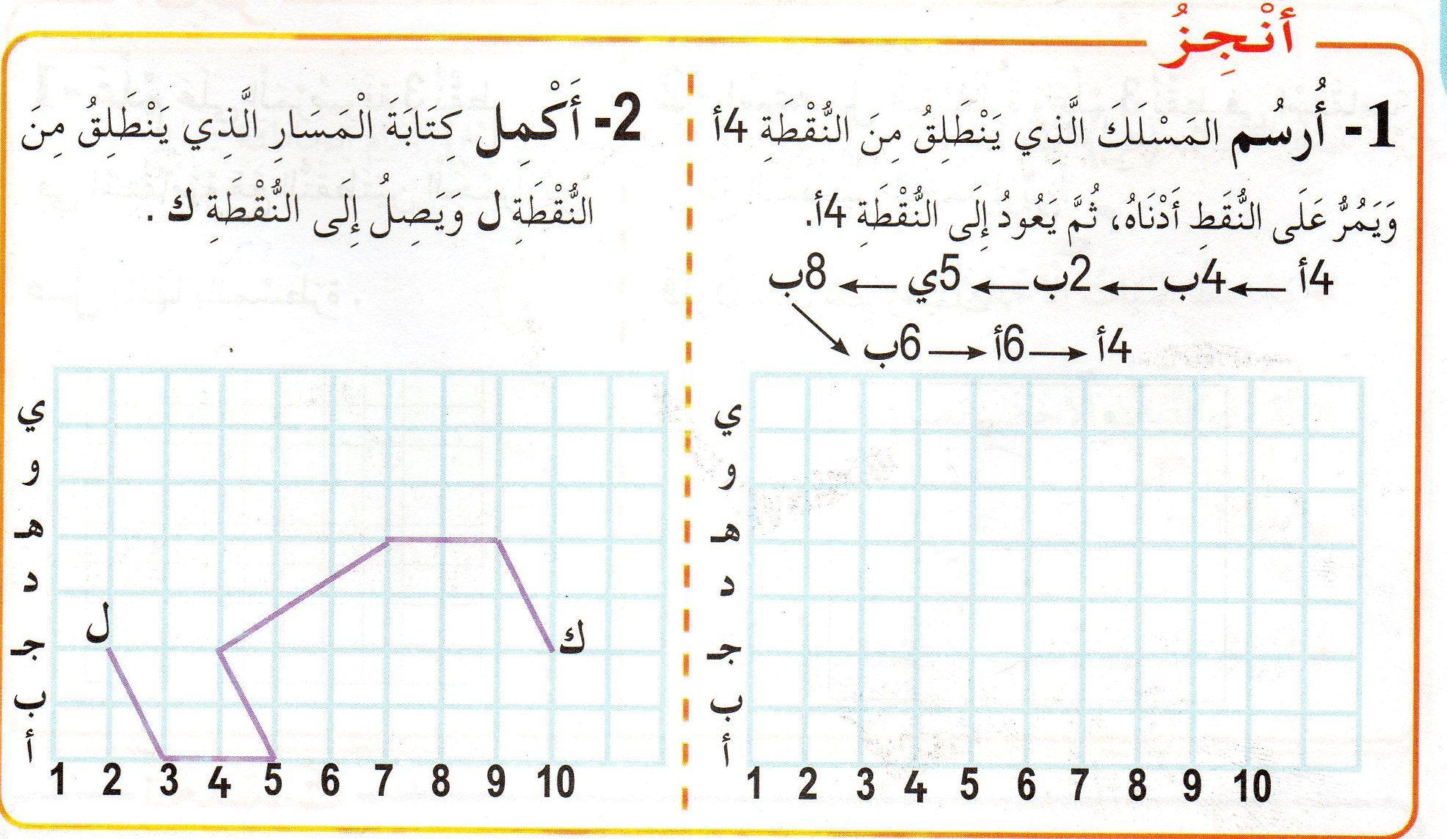  يمر المعلم بين الصفوف يثمن أعمال المتفوقين ويحصي أخطاء المتعثرين لمعالجتها. | مرحلــــــة بنــاء التعلمــــــات
يقرأ الاستنتاج ويعمل به | يحاور المعلم تلاميذه للوصول إلى نص:تعلمت ص 46. | التدريـب والاستـار
تخصص الحصة الثانية للتمرن على دفتر الأنشطة.

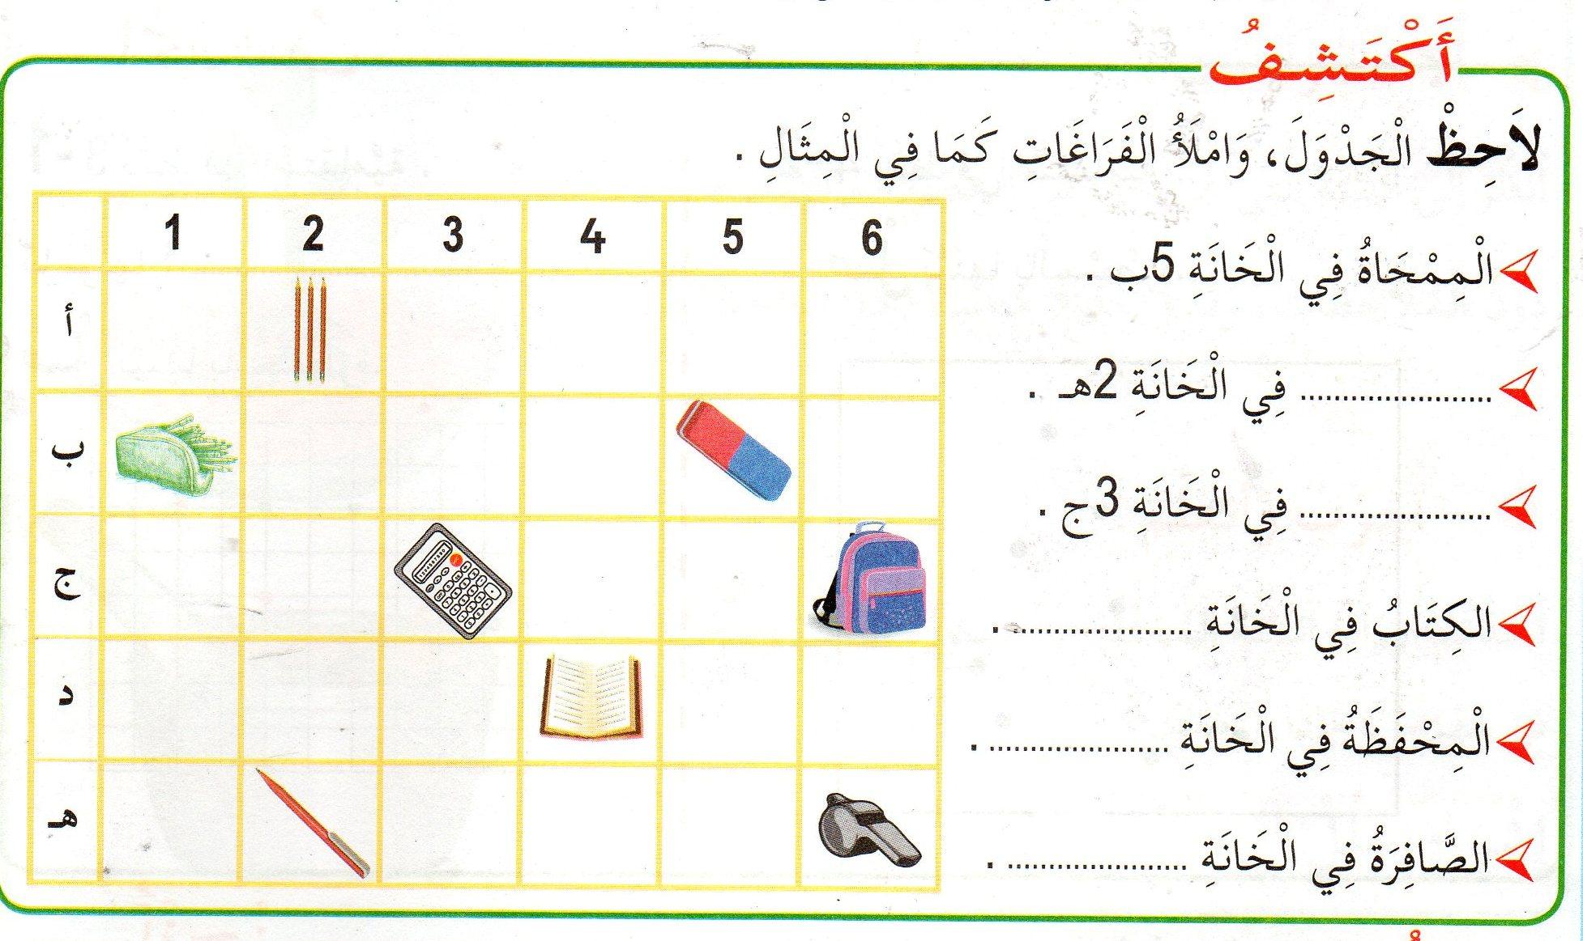

المقطع التعلمي:حملة التشجير. مركبة الكفاءة: يعرف وحدات قياس المقادير،يقيس أطوالا باستعمال
الميدان:المقادير والقياس وحدة غير معتمدة
الدرس:قياس الأطوال01. مؤشرات الكفاءة: يعرف مختلف المقادير(الطول).
يستعمل المصطلحات المتعلقة بالمقادير
الكفاءة الختامية:يحل مشكلات متعلقة بمقارنة وقياس مقادير(أطوال،كتل،مدد)
القيم والكفاءات العرضية:يلاحظ ويكتشف،يتحقق من صحة النتائج ويصادق عليها،يستعمل الترميز العالمي،يعلل إجاباته ويقارنها بغيرها.

التقويـــــــــــــــم | الوضعيات التعلمية والنشاط المقتـــــــــــــرح | المراحــــــل
يتأمل.  يكتشف الترتيب ويكتبه على لوحته بدأً من اليسار. | السيــــاق:وجدت أخاك الصغير يحاول ترتيب 4 أعداد مكتوبة داخل بطاقات من الأصغر إلى الأكبر،لم يستطع فساعدته في ذلك.  السنــد:يكتب المعلم 4 أعداد مبعثرة تكون أصغر من 20 على السبورة.  التعليمة:ساعد أخاك في ترتيب هذه الأعداد. | مرحلة الأنطلاق
يقرأ نص المشكل.  يجيب عن الأسئلة.  يكتب العملية أفقيا.  يعد واحد/واحد ويكتب الناتج. | -تمهيد:  اتفقت مع زملائك على لعب كرة القدم،عينتم الملعب ثم أردتم تحديد مرمى كل فريق.  بماذا تقيس طول المرمى؟  01-مرحلة البحث والأكتشاف.عمل ثنائي.  يطلب من التلاميذ فتح الكتاب ص 48 ووصف مايلاحظوه.  يحاور تلاميذه للوصول إلى أن كل من رائد وأيمن يقيس طول اللوحة الخشبية باستعمال الخشيبة.  يطلب منهم قراءة ماقاله رائد وما قاله أيمن،ثم الإجابة عن السؤال.  يوزع المعلم وحدة القياس التي أعدها مسبقا.  يطلب من تلاميذه قراءة السؤال الثاني،يشرحه شرحا مفصلا حتى يتأكد من الفهم.  يطلب من متعلميه البدأ في العمل ،يمر بين الصفوف للتوجيه والتثمين.  الإجراءات(البحث):يضع الوحدة على الشريط،يعلم ثم يبدأ من العلامة وهكذا حتى يجد الطول.  إجراءات أخرى.  المناقشة والتبادل:يعرض المعلم عينة من أعمال التلاميذ على السبورة ويناقشها معهم.  الحوصلة والتأسيس:في هذه المرحلة يتم التصديق على النتائج الصحيحة وابعاد الخاطئة.  2- مرحلة الإنجاز.  يوزع المعلم وحدة القياس التي أعدها سابقا على متعلميه.  يشرح لهم طريقة العمل.ويطلب منهم استعمال الوحدة لقياس طول الشريط الأخضر وكتابة ناتج القيس.نفس العمل مع الشريطين البنفسجي والأزرق.  التصحيح الجماعي على السبورة فالفردي على الكتب.  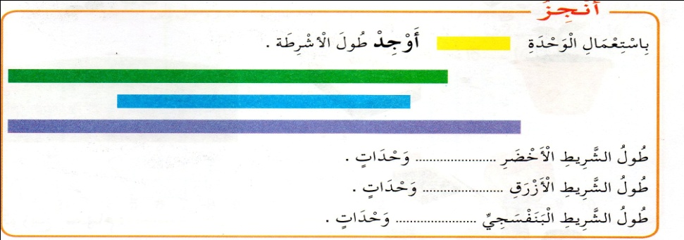 | مرحلــــــة بنــاء التعلمــــــات
تقويم الإنجاز | يستقدم المعلم تلميذا إلى السبورة ويطلب منه قياس طول الحجرة باستعمال خطواته.  التلاميذ يعدون ويكتبون الطول على اللوحة | التدريـــب والاستثمـار

المقطع التعلمي:حملة التشجير. مركبة الكفاءة: يتعرف على أعداد أصغر من ألف(قراءة،كتابة،مقارنة
الميدان:الأعداد والحساب. وترتيب)،يجري عليها عمليتي الجمع والطرح
الدرس:شريط الأعداد الأصغر من 100. مؤشرات الكفاءة:يدرج أعداد على شريط عددي،يحصر عدد بين عددين
الكفاءة الختامية: يحل مشكلات بتجنيد معارفه المتعلقة بالأعداد والحساب. متتاليين،بين عشرتين متتاليتين.
القيم والكفاءات العرضية:يلاحظ ويكتشف،ينظم عمله،ويبذل جهدا للقيام به والمثابرة على إتمامه.
التقويـــــــــــــــم | الوضعيات التعلمية والنشاط المقتـــــــــــــرح | المراحــــــل
يسمع ويجيب عن الأسئلة. | السيــــاق:رسم المعلم بطاقات على السبورة،وكتب بداخلها أعدادا مكونة من رقمين.  السنـــد:بطاقات أعداد أصغر من 90.  التعليمـــة:ضِفْ للعدد الأول 5 واكتب الناتج على لوحتك؟  نفس العمل مع بقية الأعداد،يغير المعلم العدد الثابت. | مرحلة الأنطلاق
ينفذ المطلوب.  يلاحظ ويتأمل.  يربط كل عدد بعربته المناسبة.  يستعين بالشريط العددي.  يحصر العدد بين عشرتين متتاليتين.  يصل بإجرائه إلى نهايته.  يعدد واحد/واحد بءأص من 80 حتى يجد خانة العدد 83،يكتبه.  نفس الإجراء مع باقي الأعداد.  يقرأ العدد.  يحدده على الشريط ثم يعين العشرتين اللتين تحصرانه. | مرحلة اكتشف.عمل ثنائي.  01-مطالبة التلاميذ بفتح الكتاب ص49 وملاحظة الصورة الموجودة في نشاط أكتشف.  اِقْرَإِ الأعداد المكتوبة داخل عربات القطار.  اِقرإ الأعداد المكتوبة داخل الدوائر الزرقاء.  اربط كل عدد بعربته المناسبة؟  الإجراءات(البحث):سيرورات مختلفة .  المناقشة والتبادل:يعرض كل تلميذ عمله على زميله.  الحوصلة والتأسيس:في هذه المرحلة يتم التصديق على النتائج الصحيحة وابعاد الخاطئة.  02-يشرح المعلم لمتعلميه معنى حصر عدد بين عشرتين متتابعتين،مثلا العددان 66 و53  لحصر عدد بين عشرتين متتاليتين:أعين على الشريط العددي العشرة الموالية له والعشرة السابقة له وأكتبه بينهما.  60  66  70  يطرح السؤال :احصر كل عدد من عددي العربتين 57 76 بين عشرتين متتاليتين.  الإجراءات(البحث):يستعين بالشريط العددي ويحصر كل عدد..،يضيف 4 للعدد 66 فيجد العشرة الموالية ثم يعود إلى الخلف بـ6 فيجد العشرة السابقة........  المناقشة والتبادل:يعرض كل تلميذ عمله على زميله.  الحوصلة والتأسيس:في هذه المرحلة يتم التصديق على النتائج الصحيحة وابعاد الخاطئة.  مرحلة الإنجاز:مطالبة التلاميذ بملاحظة النشاط(أنجز)ص49.  يشرح لهم طريقة العمل ويحثهم على إتمامه.  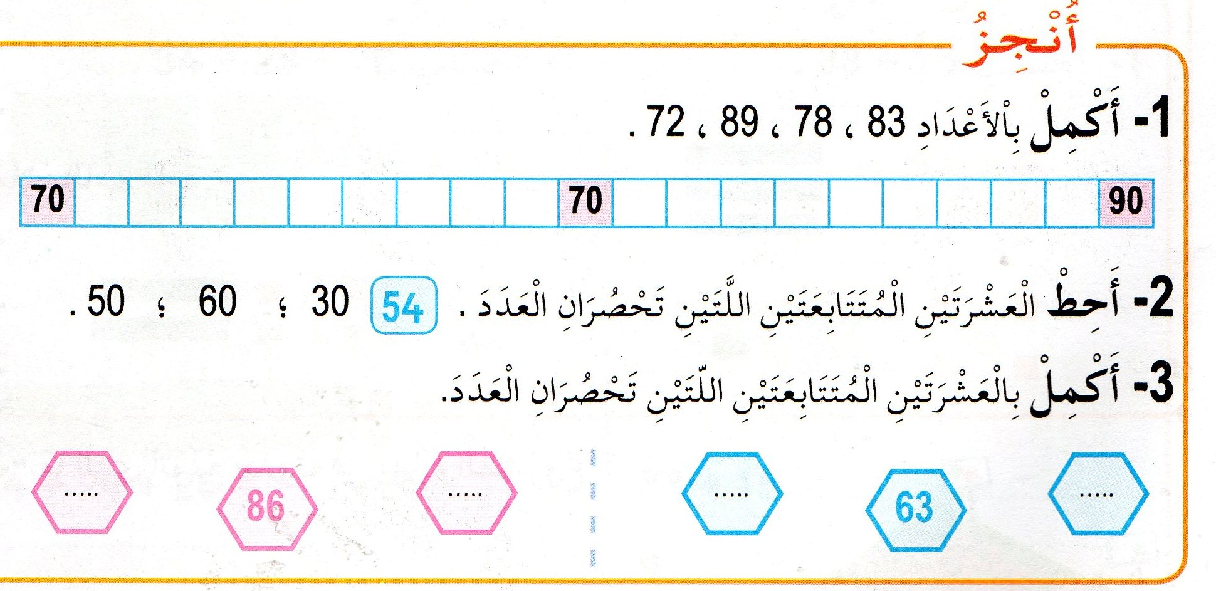  ينبه المعلم متعلميه لكتابة العدد 80 مكان العدد 70 في الخانة الثانية على الشريط العددي. | مرحلــــــة بنــاء التعلمــــــات
التدريب على استعمال المسطرة للتسطير على الكراسات. | عن طريق أسئلة يتم التوصل إلى نص:تعلمت | التدريـــب والاستثمـــــــــــــــار

النشاط:تربية بدنية الكفاءة الختامية:ينفذ حركات طبيعية بسيطة في وضعيات مختلفة.
الميدان:الحركات القاعدية. مركبة الكفاءة:التحول من من وضعية لوضعية أخرى.
مؤشر الكفاءة:يستجيب لتعليمات المعلم.اليقظة والانتباه
القيم والكفاءات العرضية:الإحساس بنشوة المجهود وبذله،التحلي بروح المبادرة،تجنب العنف وإيذاء الآخر.

التوجيهات | المدة | وضعيات التعلــــــم | المهـــــام | المراحل
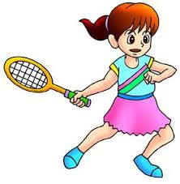  -الجري الخفيف.  عدم التصادم مع الآخرين.  -القيام بحركات تليين عضلات الذراعين.  -القيام بحركات تليين عضلات الفخذين.  -البحث عن المكان الفارغ. | 10 دقائق | -الجري في الساحة فرادي أو ضمن صفوف مع القيام بحركات إحمائية حسب مايقترحه المعلم.  تكوين مجموعات حسب الأرقام المعلن عنها من طرف المعلم.  الفائز الفريق الذي لايخطئ. | تكوين مجموعات حسب المطلوب. | المرحلـــة التحضيريــــة
-التركيز على مايصدر عن المعلم.  الأنطلاقة السريعة سواء لمطاردة الخصم أو الهروب منه.  الجري على خط مستقيم.  -اليقظة والاستجابة للأوامر.  احترام المسافة المحددة(10م) | 20 دقيقة | لعبة المطاردة(الليل والنهار)  - توزيع التلاميذ إلى فرق لايتعدى عددها6.  كل فريقين يتنافسان مع بعضهما.  يكونان على شكل موجتين المسافة بينهما 1 م.  فريق يمثل الليل وفريق يمثل النهار.  يذكر المعلم قصة وعند ذكر كلمة ليل مثلا يهرب الفريق الذي يمثل الليل ويطارده الفريق الذي يمثل النهار محاولا مسك أكبر عدد من عناصره قبل نهاية المسافة المحددة.  كل عنصر من فريق النهار يحاول مسك العنصر المقابل له من فريق الليل.  تغيير الأدوار.  الفريق الفائز من يمسك أكبر عدد من فريق الخصم.  1 متر  الحالة الموضحة(الليل يطارد النهار)  10 أمتار | -مطاردة ولمس الزميل المباشر.  -الهروب وتجنب اللمس.  الإنصات إلى المهام وإنجازها. | المرحلــــة التعلميــــة
-القيام بالحركات المطلوبة.  التركيز على مايصدر عن المعلم. | 15 دقيقة. | لعبة قال علي.  -يقف التلاميذ قبالة المعلم محاولين تنفيذ مايصدر عن المعلم من أوامر على أن تكون مسبوقة بـ(قال على).  يواصل المعلم سرد القصة وكل تلميذ يخطئ يقصى حتى يظهر الفائز. | -الإنصات وتمييز الأوامر.  -اليقظة والحذر. | المرحلة الختاميــــة
عدد الحصص:.........

النشاط:تربية موسيقية. الكفاءة الختامية:يحاكي مجموعة من الجمل الموسيقية.
يؤدي أناشيد أداء سليما
الميدان:التذوق الموسيقي والأستماع مركبة الكفاءة:آداء جملة موسيقية مألوفة+المقطع الثاني من نشيد
الأغنية التربوية والنشيد قسما
مؤشر الكفاءة: يستمع إلى جملة موسيقية مألوفة ويحاكيها.
يستمع الى المقطع الثاني من النشيد الوطني ويؤديه.
القيم والكفاءات العرضية:تعزيز الروح الوطنية ،التفتح على ثقافات الغير،التغني بالطبيعة،البعد الصحي من خلال الآداء بحركات رياضية.
الحصة:4
التقويم | المدة | وضعيات التعلــــــم والأنشطة المقترحة. | المهـــــام | المراحل
مطالبة تلاميذ الصف الأول بالوقوف.  تمارين التنفس.  انشدوا المقطع الأول من نشيد قسما. | 05 دقائق | السيــــاق:نقف كل صباح أمام سارية العلم.  السنــــد:العلم الوطني.  التعليمة:لماذا نقف أمام سارية العلم؟ | تشكيل الفرق.  الآداء الجماعي. | المرحلـــة التحضيريــــة
من يحفظ منكم أغنية.  متعنا بها يا.......... | 35 دقيقــــة | 01-التذوق الموسيقي.  يُسمع المعلم متعلميه جملة موسيقية مألوفة بجهاز سمعي بصري إن أمكن. ويكرر إسماعهم الجملة (مديح ديني ،غناء أمازيغي ).  يطرح أسئلة هادفة.  إلى ماذا استمعنا الآن؟  كم عدد الأشخاص الذين استمعنا إليهم؟  بأية لغة غنى هؤلاء الأشخاص؟  هل سمعنا كلاما فقط؟ماذا سمعنا أيضا؟  من يسمي لي الآلة التي سمِع صوتها؟  إذن استمعنا إلى أصوت آلات موسيقية زائد غناء.  يُسمع المعلم تلاميذه مقطعا من الجملة الموسيقية ،يخفض الصوت ويردد المقطع ثم يطالبهم بترديده.  نفس العمل مع بقية المقاطع. | الاستماع إلى الجملة الموسيقية.  تشكيل الفرق. | المرحلــــة التعلميــــة
يجيب عن الأسئلة.  يحاكي مايقوله المعلم.  ينشد رفقة الآلة. | 35 دقيقــــة | 02-الأنشودة التربوية.  يكتب المعلم البيت الثالث من المقطع الثاني (نشيد قسما).  و عزفنا نغمة الرشاش لحنا  وعقدنا العزم أن تحيا الجزائر  يقرأه عدة مرات.  يطرح المعلم أسئلة لتقريب معناه.  تحفيظ البيت الثالث.  يُسمع متعلميه المقطع الثاني كاملا عدة مرات.  مطالبة التلاميذ بمحاكاة الجهاز وآداء المقطع الثاني حسب الفرق.  يسجل المعلم آداء التلاميذ إن أمكنه ذلك. | قراءة البيت.  الاستماع الى المقطع.  تشكيل الفرق. | المرحلــــة التعلميــــة
تقويم الإنجاز. | 05  دقائق | يعيد في هذه المرحلة ماقدمته الفرق المكونة من التلاميذ لما سجله ،يثني على الفرقة المتفوقة لخلق جو من التنافس. | مشاهدة آداء الفرق.  المقارنة بين فرقته والفرق الأخرى. | الاستثمــــا ر

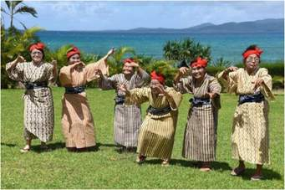

الوضعية الجزئية الأولى:(مقطع الحي والقرية)
السياق:نص فهم المنطوق.
السند:صور الكتاب الموحد(لغة عربية)ص.42
التعليمة:ماهي الأعمال التي تقوم بها ليبقى المنزل نظيفا ومرتبا؟

لوحـــــة القيـــــادة
نص منطوق يتناول رحلة سنونة ووصف مكانين مألوفين للمتعلم(المدينة والريف). | فهم المنطوق والتعبير الشفوي
يصف كلا من الريف/المدينة،يختار المفضل لديه. | فهم المنطوق والتعبير الشفوي
بناء الفقرة الثانية من نص(بين المدينة والريف)  استغلالها لمراجعة حرفي الثاء والضاء وتركيبهما مع المدود وجميع الحركات على السبورة.  قراءتهما وكتابتهما وتثبيتهما من خلال(خط/إملاء).  إنجازنشاطات متنوعة(أدمج مكتسباتي) | فهم المكتوب والتعبير الكتابي.
المقطوعة الشعرية (الطبيعة في بلادي) | فهم المكتوب والتعبير الكتابي.
يختار المكان الذي يحب العيش فيه ويصفه مستعينا بجمل. | الإنتاج الكتابي
يسمي نشاطا فلاحيا ويعبر عنه. | التدبير المنزلي(المشروع)
سورة قريش. | التربية الإسلامية
الشجرة صديقة الإنسان. | التربية المدنية
المواد العلمية(حملة التشجير)
استخراج معطيات(1). | الرياضيات
قياس الأطوال(1). | الرياضيات
شريط الأعداد الأصغر من 100. | الرياضيات
مشروع زراعة نبات. | التربية العلمية
مواد الإيقاظ
الحركات القاعدية. | التربية البدنية
جملة موسيقية مألوفة+البيت3 من المقطع 2 (قسما) | التربية الفنية

